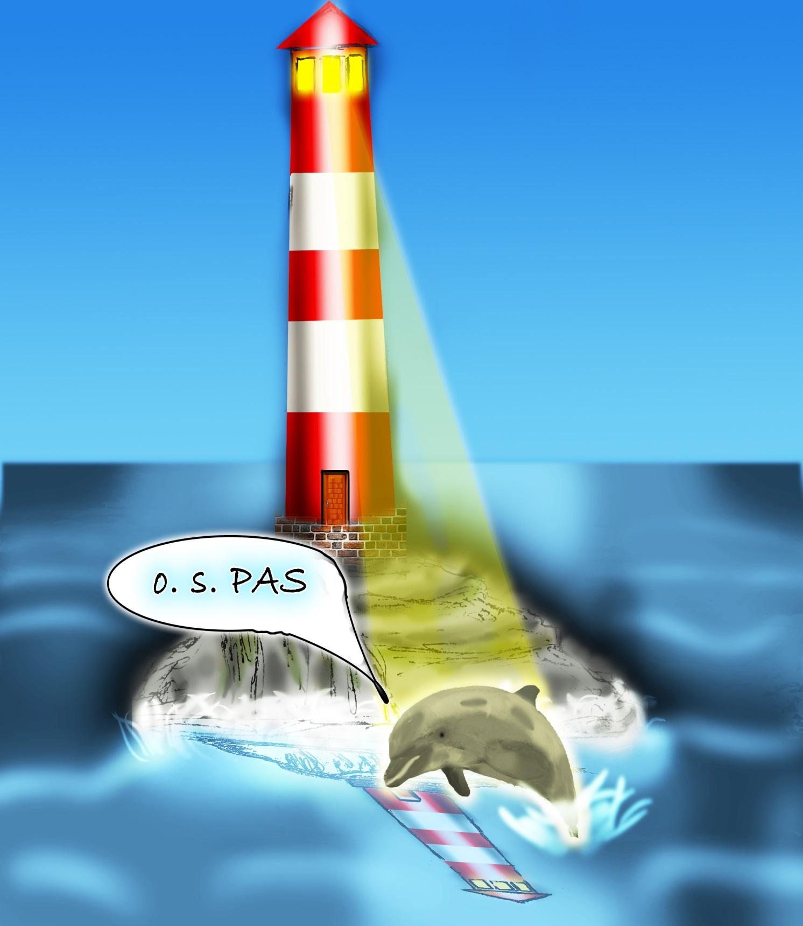
Modrý dětský den

Kdy: SOBOTA 26. 4. 2014

od 14:00 do 17:00 hodin

Kde: Prostory fary – děkanství Ústí nad Orlicí (poblíž kostela)

Akce je určena pro:

- Rodiny s dětmi s autismem, mentálním a kombinovaným postižením, jejich sourozence
- Odborníky a přátele dětí s autismem
- Uvítáme samozřejmě také rodiny se „zdravými“ dětmi.

Program:

14:00 – 17:00 hodin:
- Den otevřených dveří Občanského sdružení Poruchy autistického spektra – informace o nabídce o. s., poradenství, plán akcí na rok 2014
- Soutěže a hry o zajímavé ceny

ČLENOVÉ o. s. PAS – zdarma,
NEČLEN – Kč 50,-- / osoba

Výtěžek ze vstupného bude věnován na aktivity
pro děti s PAS

Je zajištěn pitný režim a drobné občerstvení !!

V případě zájmu je třeba vyplnit Závaznou přihlášku a odeslat ji na
e-mailovou adresu: zuzka.zuzu@seznam.cz mobil: 777 882 337

Na setkání s Vámi se kromě jiných těší Zuzana Poláková

AKCE JE PODPOROVÁNA MĚSTEM ÚSTÍ NAD ORLICÍ, MĚSTEM PARDUBICE
A PARDUBICKÝM KRAJEM

Z á v a z n á p ř i h l á š k a

Počet dospělých + jejich jména: ….............................................................................................................................. …..............................................................................................................................
…..................................................................................................................................................................................................................................................................................................................................................................................................

Telefonický kontakt …..............................................................................................................................…..............................................................................................................................

E-mail:…....................................................................................................................................................................................................................................................................................................................................................................................................................................................................................................................................

Počet dětí (jména) + jejich diagnóza a věk …................................................................................................................................................................................................................................................................ …................................................................................................................................................................................................................................................................
…..................................................................................................................

